ANNEXE 13 : Le microscope

Nom : __________________________________ Date : ________________________

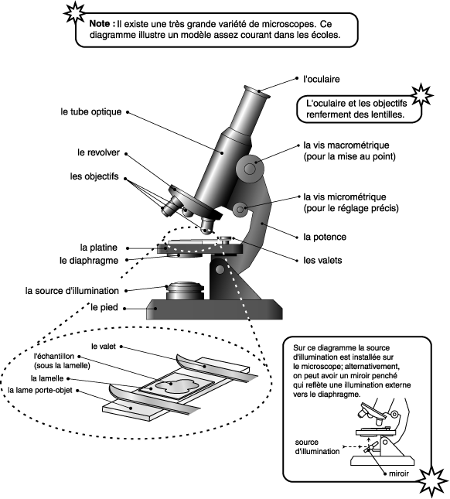

Consignes de sécurité

- Transporte le microscope verticalement en le tenant avec les deux mains, l'une sur la potence,
l'autre sous le pied.

- Commence l'observation à partir de l'objectif le plus faible. Autrement tu risques de briser la lame
ou d'égratigner la surface de la lentille.

- N'utilise que du papier à lentilles pour nettoyer la surface de l'oculaire ou des objectifs. Autrement
tu risques de les abîmer.

4. Les rayons du soleil sont dangereux. Évite de les focaliser.

5. Avant de ranger le microscope, remets en place l'objectif le plus faible.

6. Range le microscope à l'endroit prévu.

